生活事件：我看日本地震海嘯的報導(小學/初中)
教學目的
本示例是讓學生認識發生在社會的國際大事，引發學生設身處地思想受災國家及災民的感受和需要。並以各國社會樂意及主動伸出援手的態度，為受災國家作出救助，讓學生感受人間有情，互相幫助的重要。

學習要點
讓學生
1. 認識發生在社會的國際大事，培養對社會的關注。
2. 從天災引發的人命損失，培養學生關愛的態度。
3. 以各國社會伸出援手，為受災國家作出救助，學習以行動去表達關懷、謝忱及祝
福。

價值觀/態度
守望相助、仁愛精神、珍惜生命和知足

課程
德育、公民及國民教育、常識、生活教育、綜合人文科

程度
小學、初中

課時
40分鐘

- 學習重點

價值觀/態度 | 生活事件(討論重點)
關愛、珍惜生命、守望相助 | - 透過新聞影片讓學生認識天災的禍害，明白生命無常，關愛受災者。  - 透過砌圖活動，讓學生認識共同合作的重要，並了解遇到困難時，要守望相助的道理。

- 學與教策略

教學步驟(時間) | 學習重點
主題活動(一)  播放影片(20分鐘)  - 教師搜尋及播放新聞影片，讓學生感受日本地震及海嘯的威力。(5分鐘)  - 教師讓學生分組討論有關影片問題(5分鐘)：  例如：影片中顯示甚麼天災？  其破壞力如何？(讓學生描述影  片中所見災區的情況)  想像你是災民，會面對甚麼困難  呢？  你對這災難有何感受？  - 教師讓學生匯報討論結果。(5分鐘)  - 教師作一小結(5分鐘)：  - 地震常引發海嘯的發生。  - 九級地震相等於三十個八級地震能量的總和，其威力相當於一萬枚廣島原子彈。地震引發海嘯，淹沒房屋、公路、天橋，捲走人和車輛。核電站也遭到破壞，洩漏核輻射。  - 災民要面對痛失家人和家園，缺乏糧食、物資及醫療用品，面對疫症爆發的危機，道路和通訊系統也中斷，更甚者要面對洩漏核輻射的威脅。  - 學生對此天災作一分享後，表達同情與關懷。  主題活動(二)  「彼此是一體」砌圖活動(20分鐘)  - 教師講解活動的細節，然後和學生進行一個砌圖活動。(10分鐘)  「彼此是一體」活動玩法：  - 分組進行，全班分成五組  - 教師派發每組一套多張咭子的袋子及目標圖片(見附件一、附件二)。共有兩個版本，教師可選其一或用兩個版本分給五組(增加難度)  - 組員利用一套多張咭子砌成一幅世界地圖，有些咭子是要與別組交換才可完成，限時5分鐘  - 在交換咭子時，同學應注意禮儀，留意全組的分工及各組同學待人處事的態度  - 成功砌成一幅世界地圖，得10分。最快的一組，得20分  - 溝通時注意禮儀的組別，最高得10分  - 主動協助別組的組別，得10分(最高30分)  - 宣佈得分最高的組別  - 分享(5分鐘)：  - 教師請成功砌成地圖的同學分享在活動中的感受  - 教師請同學分享日常生活中與別人成功的合作經驗  - 教師請同學分享從今次日本地震和海嘯所造成的災禍中，可以看到國與國之間的合作情況  - 教師小結(2分鐘)：  - 我們要多留意別人的需要，在適當時候加以援助  - 教師解釋每個國家都不可獨善其身的原因。希望學生感受人間有情，互相幫助的重要  教師總結 (3分鐘)：  - 日本地震和海嘯所造成的災禍，令我們充分體會到大自然的威力及震撼力，人類的渺小和生命的無常。面臨大災難，生命固然顯得脆弱，份外使人覺得應予珍惜。我們應有關愛的態度，國際間採取合作的關係，共同協助搜救行動及阻止核危機，正正表現守望相助及仁愛精神。  延伸活動：  - 用文字/圖畫表達對災民的祝福和安慰(見附件三)  (教師可將之貼於展板，讓學生作一分享。又或  將之上載到學校網頁作一分享。)  - 學生搜集關於此災難的感人故事，與同學作一分享。  - 學生訂立計畫在日常生活如何關懷及幫助別人。 | - 讓學生感受天災的情景。  - 學生明白地震及海嘯的破壞力。  - 學生以同理心感受災民的慘況，引發學生對他人的關愛。  - 透過活動，引發學生設身處地思想受災國家及災民的需要，並學習樂意及主動伸出援手的態度，幫助受災者。亦讓學生感受人間有情，互相幫助的重要。  - 讓學生了解分工、團結的重要，與人溝通時應注意的禮儀。學生並懂得留意別人的需要，在適當時候加以援助。  - 讓學生實踐守望相助及仁愛精神。  - 鞏固學生關懷別人的態度及實踐仁愛的精神

附件一
目標圖片



附件一
砌圖咭
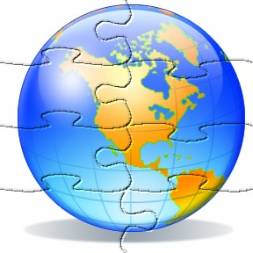

附件二
目標圖片
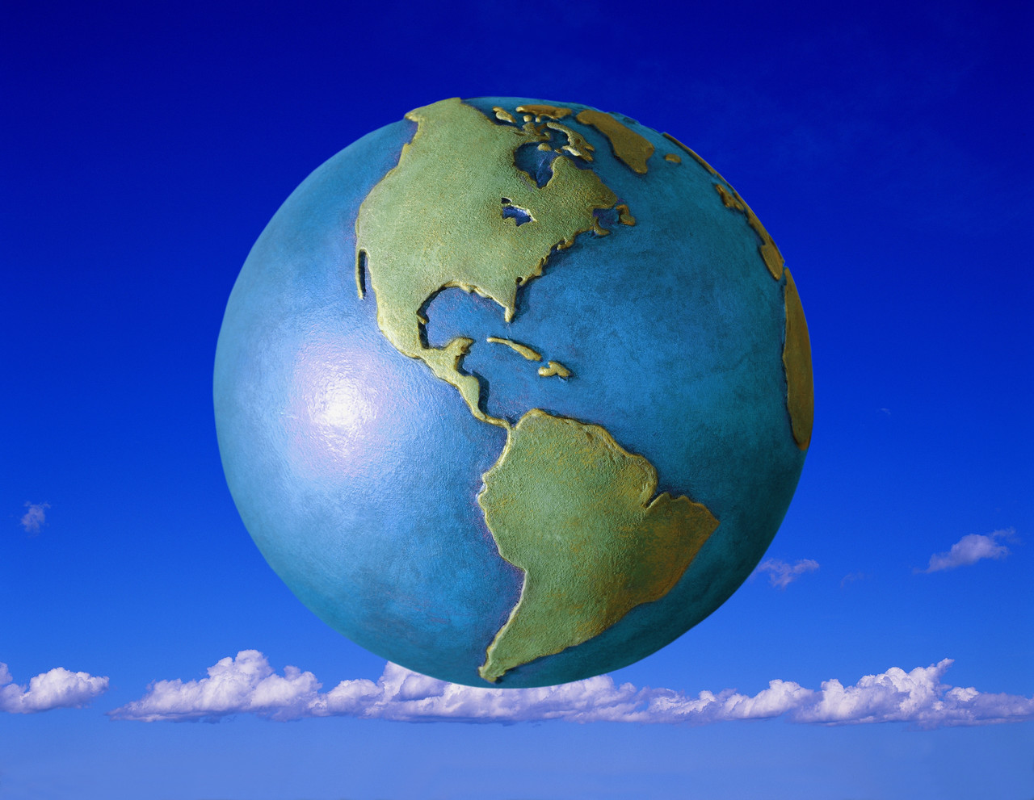
附件二
砌圖咭
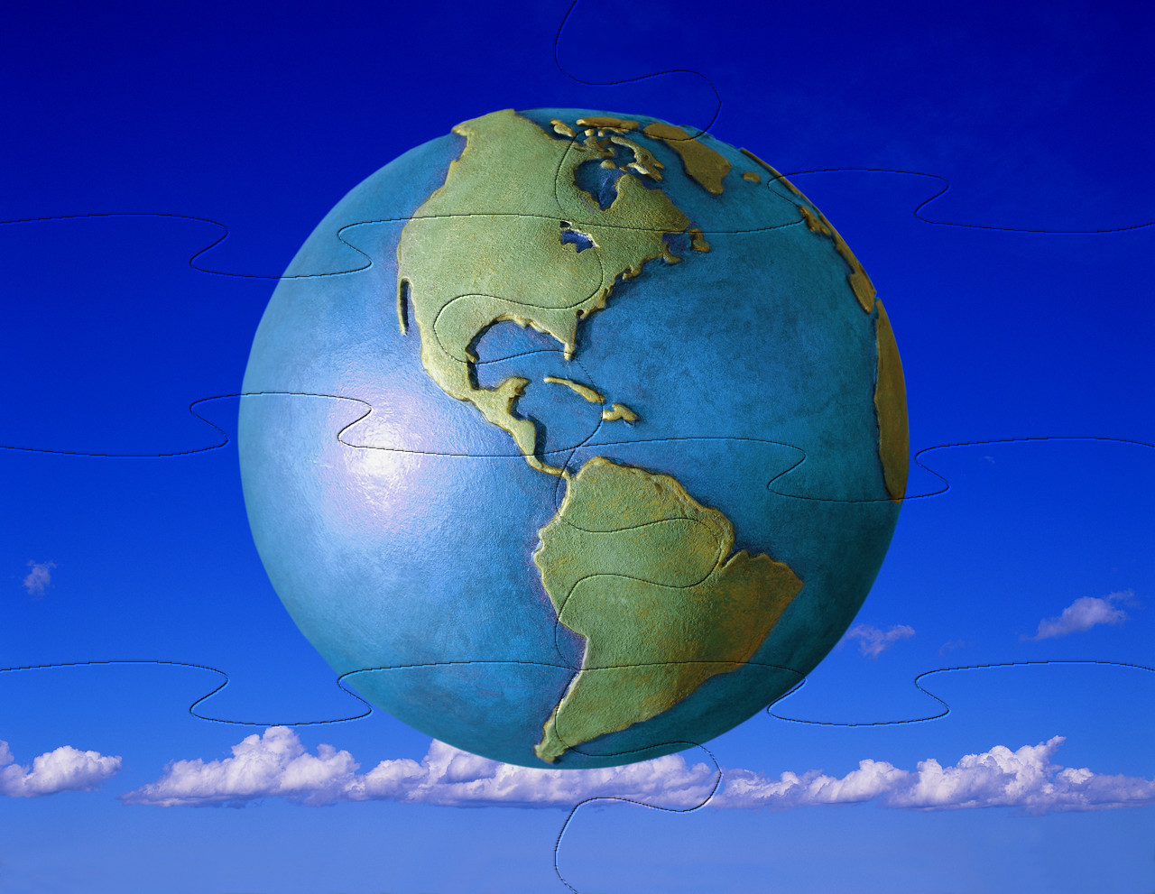
附件三
工作紙: 我的祝福

在日本地震及海嘯中，無數的人失去寶貴的生命，痛失親人和家園。
請對受災者及其家屬獻上慰問和祝福。



